Witamy Was i zapraszamy do wspólnej zabawy.
DZIEŃ IV – WESOŁA ZIEMIA
1. Na początek proponuję zabawę „Mam zielone”.
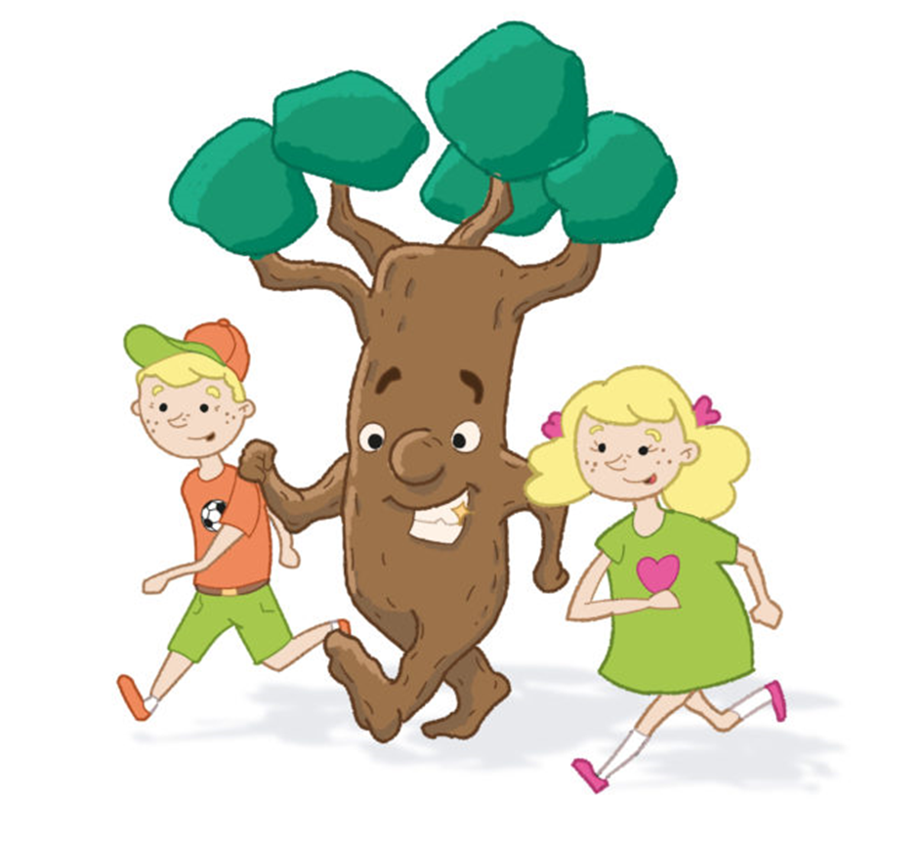
Spokojnie maszeruj, kiedy rodzic powie szary lub czarny wówczas siadasz. Gdy usłyszysz „zielony” mówisz głośno „mam” i wyskakujesz wysoko w górę. Powtórz zabawę 2-3 razy

Dzisiaj większość czasu poświęcimy figurom geometrycznym.
Nasze zabawy będą związane z kołem, trójkątem i kwadratem.

2.
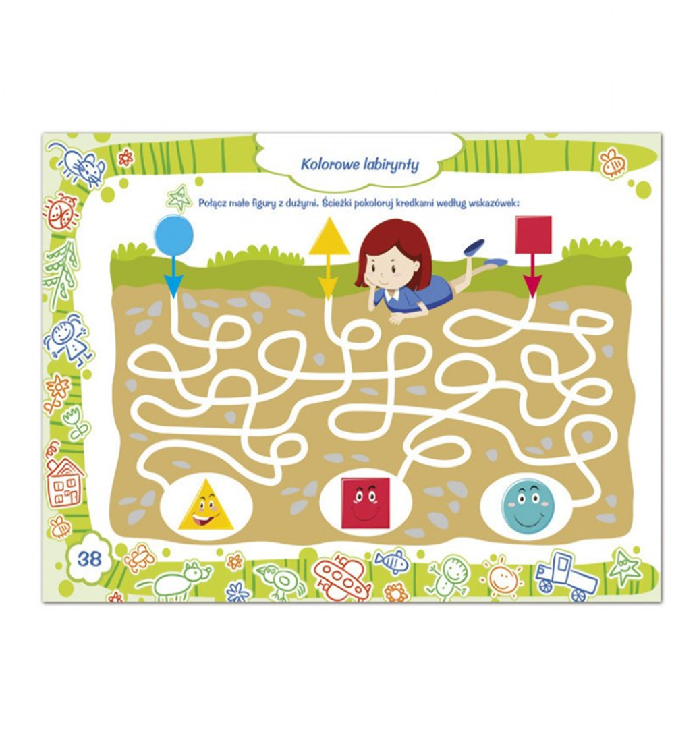

3. Pewien motyl miał na skrzydłach wzorki z figur geometrycznych. Pokoloruj figury zgodnie z kolorami figur znajdującymi się pod motylem. Policz na skrzydłach motyla trójkąty, kwadraty i koła. Narysuj odpowiednia ilość kropek pod nimi.

4. Następne zadanie będzie związane z drzewami, które są niezbędne ludziom i zwierzętom do życia.
Poniżej zamieszczone są ilustracje, które pokazują jak należy postępować właściwe względem drzew oraz te, które są niewłaściwe i niszczą naszą przyrodę.
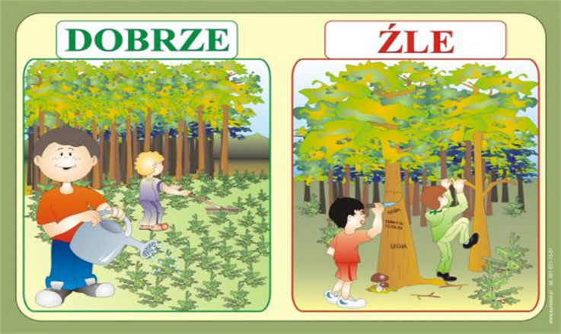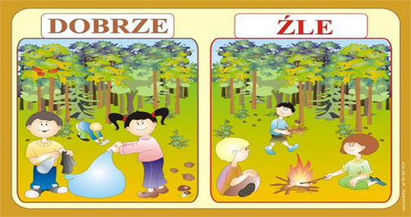
Należy pamiętać o tym, że:
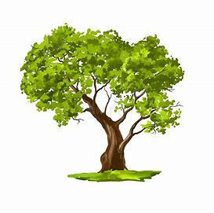Drzewo jest domem zwierząt, a drewno potrzebne jest do budowy domu dla ludzi.
Na drzewach rośnie pożywienie dla zwierząt i ludzi.
Drzewa dostarczają tlenu.
Wśród drzew można miło odpocząć i spędzić czas.

Poproś rodziców o wycięcie z zielonego kolorowego papieru koła, kwadraty i trójkąty róznej wielkości. Przyklej je na koronie drzewa, pień wykoloruj brązową kredką.
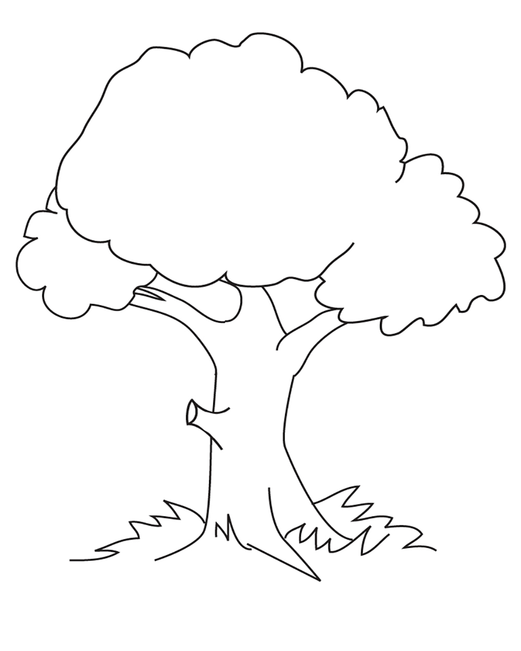
5. Do tego zadania będą potrzebne także figury geometryczne. Poproś rodziców o pomoc w ich wycięciu. Do pojemnika na papier umieść wszystkie kwadraty. Pojemnik na szkło pomieści wszystkie koła, a na plastik wszystkie trójkąty.
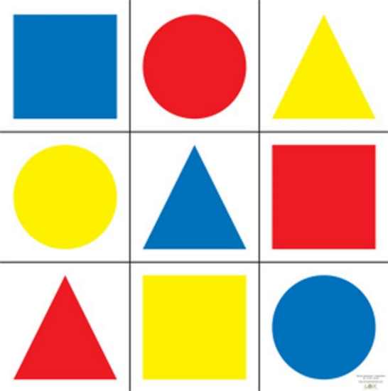
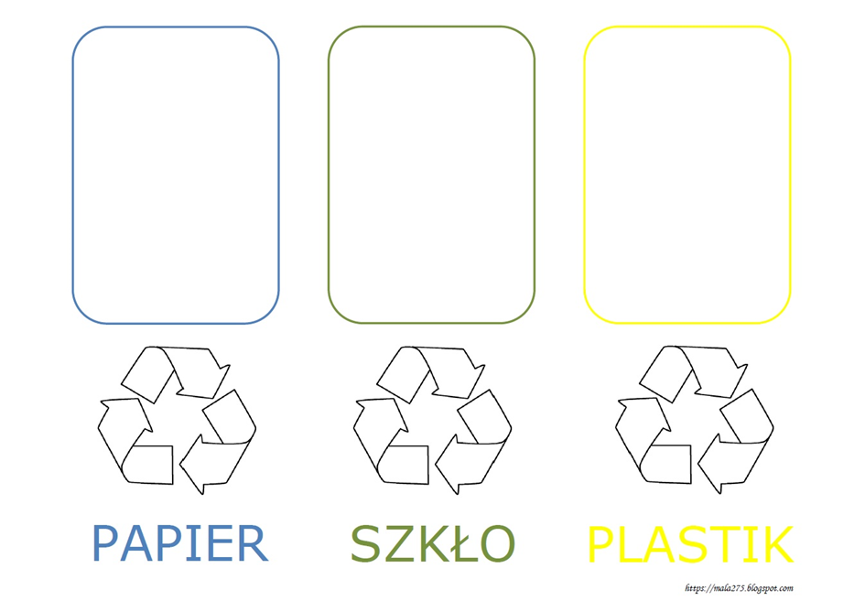
Na zakończenie posłuchaj ekologicznej piosenki pt. „Świat w naszych rękach”.
https://www.youtube.com/watch?v=pRNtFXew_VE

Zadania dodatkowe

Pokoloruj według wzoru.
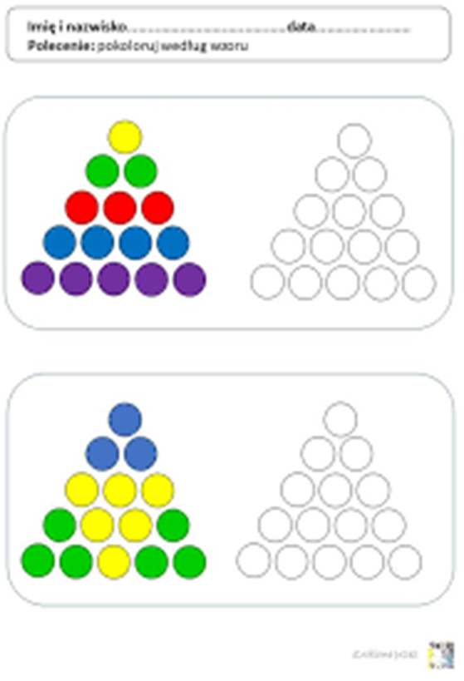

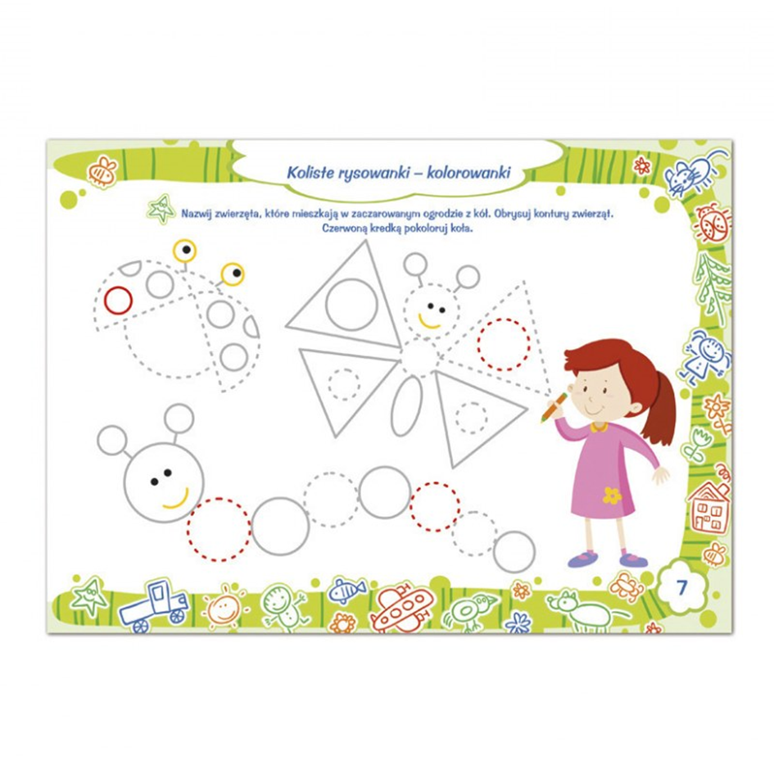

POWODZENIA!
PANI ANETA I PANI KINGA

